安宁市草铺街道
云南天安化工有限公司10万吨/年电池新材料前驱体项目
（中水回用装置）规划方案批前公示

- 项目概况
本项目由云南天安化工有限公司投资建设，中国昆仑工程有限公司EPC总承包，位于草铺街道办事处云南天安化工有限公司均化磨矿装置旁。项目总投资25990万元，计划于2022 年12 月建成投产。
- 项目主要内容
本项目用地性质为工业用地，总用地面积：14555.36㎡，建筑面积：14818.3㎡，总占地面积9916.99㎡，计容建筑面积：17872.3 ㎡，容积率1.2，建筑系数：67.9%。
- 公示类别
建设工程规划许可证。
- 公示方式
安宁市人民政府网、项目现场公示。
- 意见反馈
如有意见建议，请于公示期内在安宁市人民政府网或向安宁工业园区管理委员会规划建设局进行书面反馈。
- 公示时间：2022年7月22日—2022年8月1日（7工作日）
- 联系电话：0871—64871521
- 联系地址：安宁市中华路105号安宁工业园区管委会规划建设局

附件：
- 区位图
- 总平面图
- 效果图

- 区位图
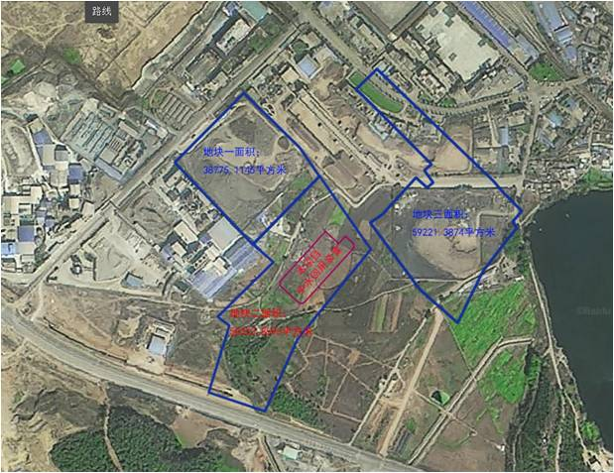

- 总平面
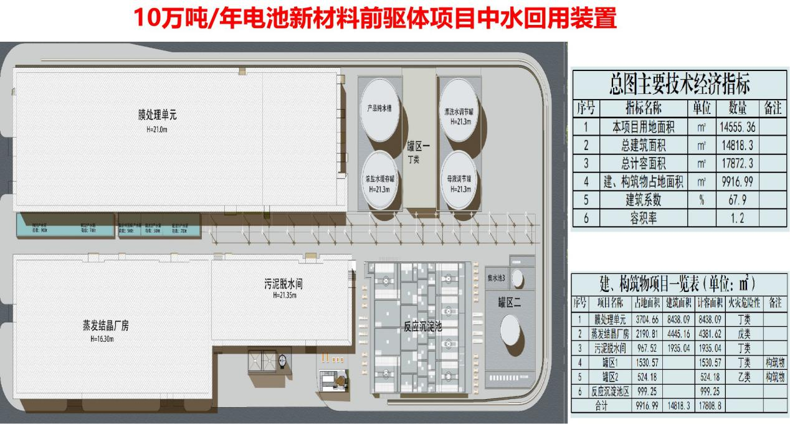
- 效果图
